Az ünnepek alatt érkezett a Főigazgatóságra Radovics Józsefné, kedves betegünk levele, aki az összes akkor bent fekvő betegtársával együtt köszönte meg a Bőrgyógyászati Osztályon dolgozók áldozatos és szakmailag kiemelkedő munkáját.

„Tolna Vármegyei Balassa János Kórház főigazgatójának

Szekszárd

Igen Tisztelt Főigazgató Úr!

A mai rohanó világban nem hagyhatjuk figyelmen kívül azokat a külső hatásokat, amelyek pozitívan érintik a gyógyulni kívánó betegeket. Többszöri sürgősségi ellátást követően, 2024. március 20-án kerültem felvételre a szekszárdi kórház Bőrgyógyászati Osztályára Dombóvárról. A Bőrgyógyászati Osztály minden munkatársának köszönetünket fejezzük ki gyógyító munkájukért, segítőkészségükért, emberi magatartásukért, a társosztályokkal való szervezett kapcsolattartásért. A betegekkel való bánásmódjuk, hivatástudatuk példaértékű.

Dr. Karagity Eliza, osztályvezető főorvos és munkatársai szakmai tudásuk legjavát adják a betegek gyógyulásáért. A mai világban nem utolsó szempont.

Igen Tisztelt Főigazgató Úr! Kérem Önt, hogy az osztály szakmai munkájának értékelésekor szíveskedjen figyelembe venni a betegek által kialakított, és általam összefoglalt elismerő szavakat.

Kívánunk Önnek áldott húsvéti ünnepeket, szakmai sikereket az intézmény működtetéséhez.

Tisztelettel:”

[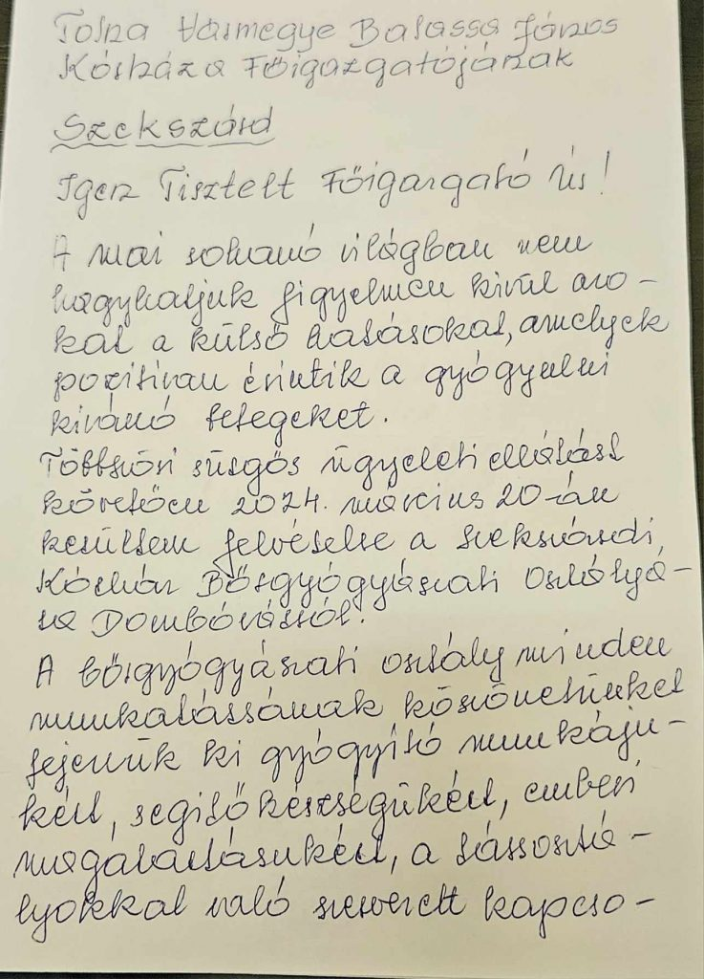](http://srv-intra.belso.tmkorhaz.hu/wp-content/uploads/2024/04/434324616_1269447227345037_2441514254986975868_n.jpg)[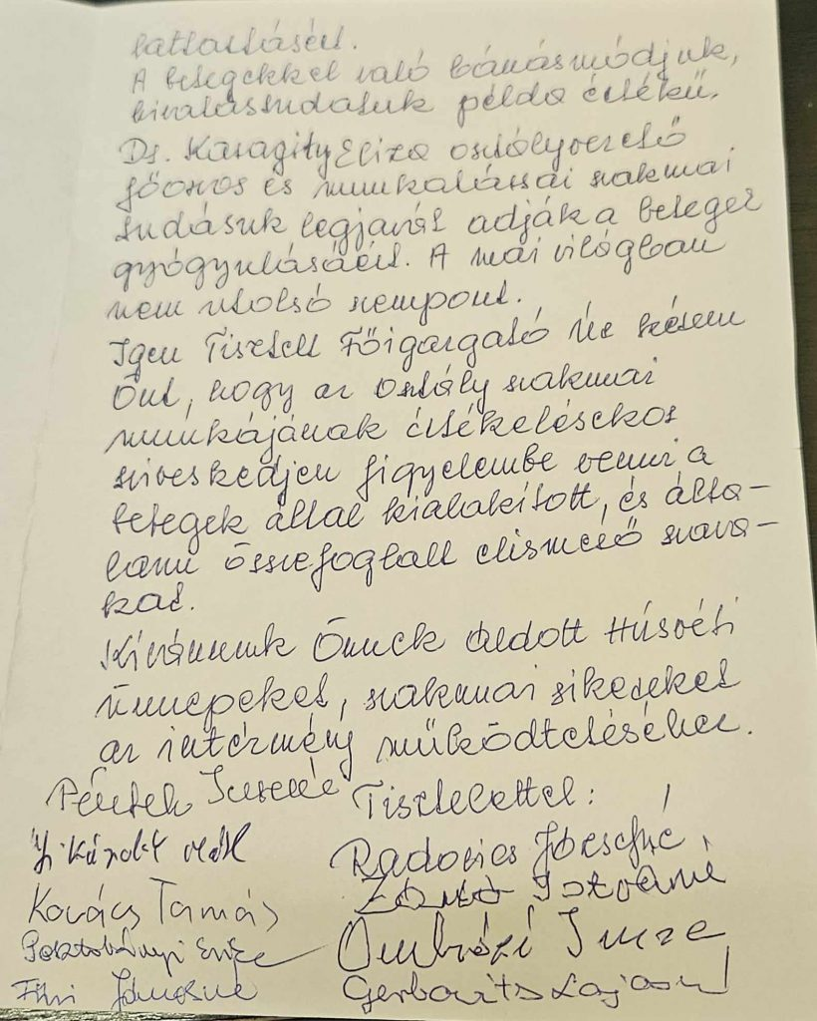](http://srv-intra.belso.tmkorhaz.hu/wp-content/uploads/2024/04/434222439_3764796753842951_8765371451642793690_n.jpg)